**Сценарий мастер-класса «Цветок для мамы»**

**Цель:**

Изготовить подарок (цветок) для мамы (или бабушки). Создание праздничного настроения.

**Задачи:**

* Обобщить и систематизировать знания детей о цветах. Формировать у детей обобщенное представление о строении цветка.

* Организовать и мотивировать деятельность детей.

* Развивать у детей чувство композиции, творческие способности детей.

* Совершенствовать мелкую моторику рук, развивать глазомер.

* Дать возможность каждому из детей проявить самостоятельность.

* Воспитывать терпение, усидчивость, трудолюбие.

* Воспитывать доброжелательное отношение к окружающим.

**Материал и оборудование:**

Образец цветка, бумажные стаканчики, деревянные палочки, пластилин, ватные палочки, цветная бумага зеленого цвета, ножницы, клей.

**Ход занятия:**

Дети приветствуют воспитателя. Настраиваются на работу.

Воспитатель: Ребята, какой скоро праздник? Кого будем поздравлять?

Ответы детей.

Какие подарки можно подарить? Какие цветы вы бы подарили мамам?

Ответы детей.

Воспитатель: Все женщины любят цветы получать в подарок, а многие любят их выращивать, ухаживать за цветами. В природе существует очень много разнообразных цветов.

В: И сегодня мы, ребята вместе с вашими папами, приготовим мамочке подарок, который сделаем своими руками. Цветок для мамы на 8 марта. Но сначала разомнем свои пальчики, сделаем пальчиковую гимнастику "Цветок".

**Вырос высокий цветок на поляне**, (Запястья соединить, ладони развести в стороны, пальцы слегка округлить)

**Утром весенним раскрыл лепестки.** (Развести пальцы рук).

**Всем лепесткам красоту и питание** (Ритмично двигать пальцами вместе-врозь).

**Дружно дают под землей корешки.** (Ладони опустить вниз, тыльной стороной прижать друг к другу, пальцы развести).

**Практическая деятельность детей** (выполнение работы «Цветок для мамы на 8 марта»).

Во время работы звучит легкая музыка.

Сделать цветок очень просто:

- из пластилина катаем шарик;

- в шарик из пластилина вставляем длинную деревянную палочку;

- в шарик из пластилина вставляем ватные палочки (лепестки);

- из зеленой бумаги вырезаем листочки, закручиваем их с помощью ножниц и приклеиваем их к стебельку;

- в бумажный стаканчик укладываем груз( пластилин)

- в стаканчик вставляем цветок.

Наш цветок готов.

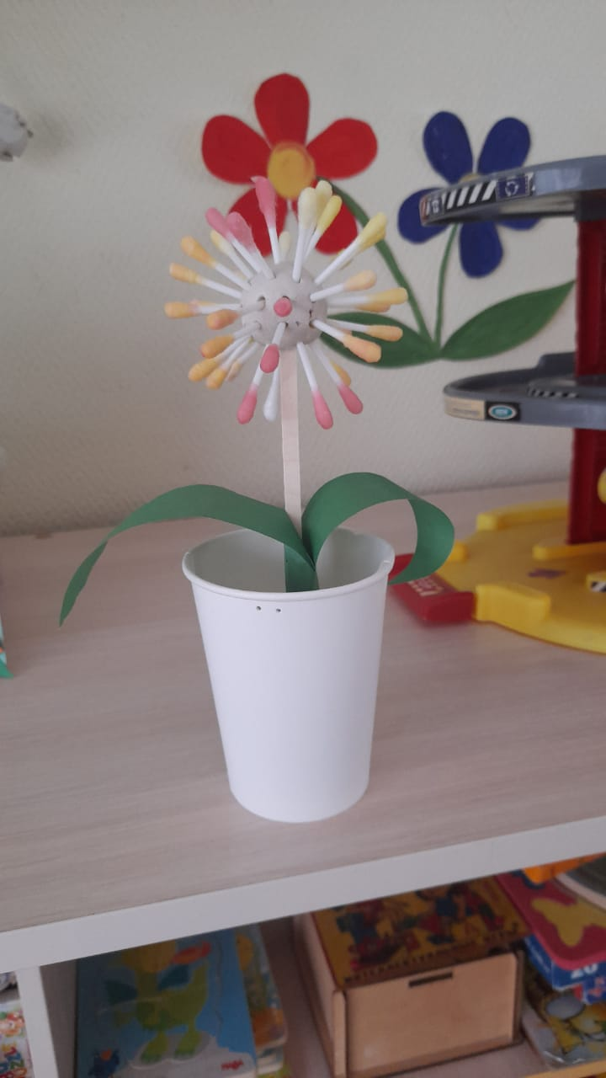

Подведение итога мастер-класса:

Воспитатель: Какие красивые, яркие, оригинальные работы у нас получились. Я думаю, мама или бабушка очень будут рады такому подарку.

- С праздником вас! Большое спасибо всем: и детям, и родителям. Благодарю вас за плодотворную творческую деятельность.